Projektauftrag

Dashboard

Auftraggeber: André Fluri, Standortleiter WISS Bern

Projektleiter: Frithjof Hoppe, CoffeeCode

Status: In Arbeit

| Datum | Version | Änderung | Autor |
| --- | --- | --- | --- |
| 23.02.2017 | 1.0 | -- | Frithjof Hoppe |
|  |  |  |  |
|  |  |  |  |

# Ausgangslage

## IST-Situation

Das sogenannte *WISSTRO* der WISS Bern steht für Lernende als Pausenraum zur Verfügung, er ist somit ein Ort des Zusammentreffens , da zudem auch kleinere Veranstaltungen in ihm durchgeführt werden.

## SOLL-Situation

Aufgrund der aktuellen Lage und der Beschreibung im Punkt 1.1 ist dieser Ort für das Verteilen oder Auffassen von Informationen, im Vergleich zu anderen Orten innerhalb des Gebäudes, prädestiniert und bietet somit die Möglichkeit dies anhand einer medialen Lösung zu realisieren.

# Ziele

## Systemziele

| Nr. | Kategorie | Beschreibung | Messgrösse | Priorität |
| --- | --- | --- | --- | --- |
| 1 | Qualität | Angenehme und progressive Benutzeroberfläche zum schnellen Aufgreifen von Informationen | Benutzerfreundlichkeit und Ästhetik sollen durch Personendemonstration bewertet werden können | 3 |
| 2 | Funktionalität | Das Front- und Backend sollen Systemübergreifend funktionieren und dem Benutzer verständlich sein. | Beurteilung des Endbenutzers | 3 |
| 3 | Funktionalität | Das Anzeigen von Texte ,und Bildern ist ohne Weiteres möglich und anpassbar. | Beurteilung des Endbenutzers | 3 |

# Lösungsbeschreibung

## Software

Mithilfe der folgenden drei Komponenten soll das Projekt umgesetzt werden.

* Webseite
* GUI ( Graphical User Interface )
* Datenbank

Die Bestandteile stehen wie folgt miteinander in Verbindung um Varianten / Lösungsansätze erstellen zu können.

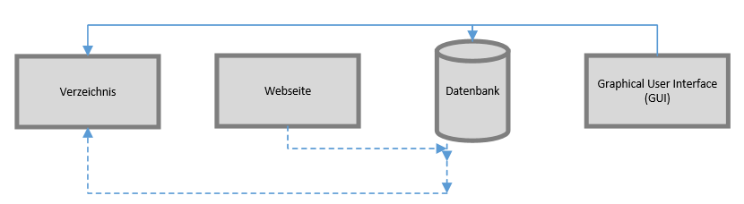



 Diese Linien demonstrieren den Zugriff aus der Sicht der Webseite

Diese Linien demonstrieren die Bearbeitung des Benutzers durch das Programm ( GUI )

## Hardware

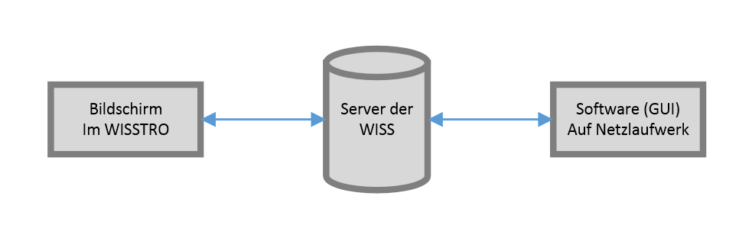Durch die folgende Anordnung soll die Informationsausgabe im WISSTRO dargestellt werden.



Symbolisiert die Art und Weise wie die Informationen zum Dashboard im WISSTRO gelangen.

### Bildschirm

Der Bildschirm ist der wichtigste Bestandteil des Betrachters und ist damit so zu wählen, dass das angezeigte gut ersichtlich ist und dementsprechend dargestellt wird. Aus diesen Gründen muss auf die folgenden Faktoren geachtet werden ,die in einem Diagramm veranschaulicht werden.

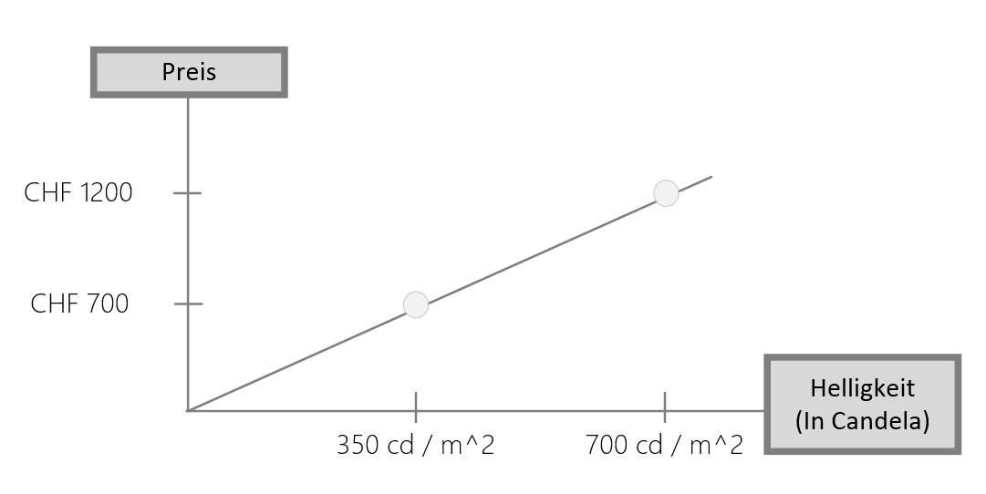

Hierbei gilt je mehr Helligkeit ( Candela ) vom Bildschirm ausgeht, desto besser ist die Anzeigequalität bei normalen Lichtverhältnissen. Die Grafik bezieht sich demnach auch auf die der Sonne exponierten Position im WISSTRO.

### Wandhalterung

Die Wandhalterung muss den Anforderungen entsprechen, das Gewicht des Bildschirm zu halten und die gewünschten Positionen einnehmen zu können, was je nach Standort variiert. Der Preisrahmen befindet sich hier im Bereich von 130 CHF.

# Mittelbedarf

| Phase | Geplant |
| --- | --- |
| Initialisierung* | 0 CHF |
| Konzept | 820 – 1300 CHF |
| Realisierung | 0 CHF |
| Einführung | 0 CHF |
| Total | 820 – 1300 CHF |

# Risiken

Der Punkt 3.2.1 sollte besonders beachtet werden, da dieser die schlussendliche Anzeigequalität bestimmt. Diese Aussage fundiert auf der Tabelle in diesem Punkt, welche die Helligkeit des Bildschirms mit dem Preis ins Verhältnis bringt. Konkret sollte bei der Auswahl ein Bildschirm in Betracht gezogen werden, der den Wert von 700 Candela übersteigt, was höhere Kosten mit sich bringen würde.

Der Auftrag wurde am 24.02.2017 erstellt

Frithjof Hoppe, Projektleiter